26 марта 2015г в средней группе прошло интегрированное занятие по патриотическому воспитанию на тему: «День Победы».

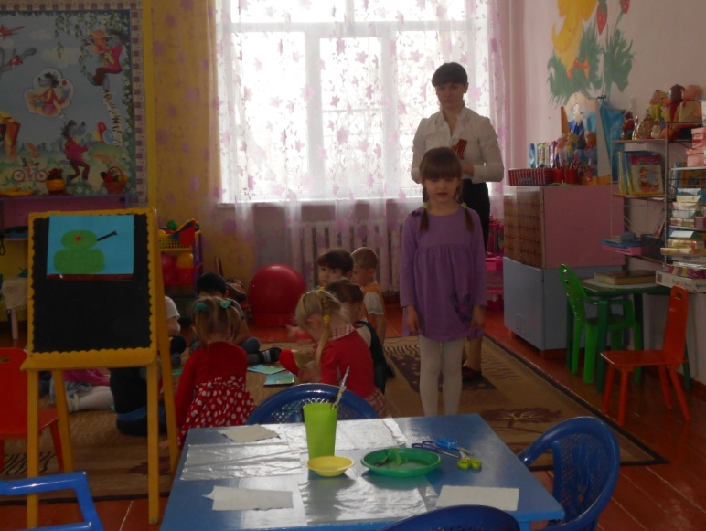
Воспитатель Голяк Наталья Сергеевна по книге «Арзгир – село мое» познакомила ребят с героями комсомольцами, партизанами ВОВ. Она рассказала, как нелегко досталась Победа жителям нашего села.

В преддверии празднования «Дня Победы» ребята рассказали стихотворения.

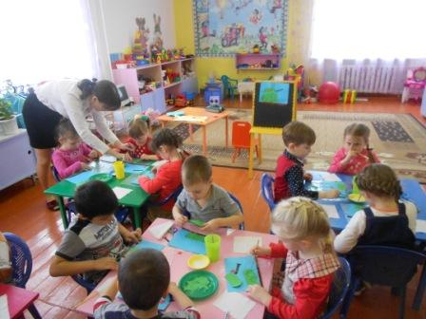
В ходе беседы ребята очень многое узнали, с большим интересом рассматривали иллюстрации с военной техникой. Разобрав с детьми модель «Танк», воспитатель предложила самим сделать такой же.

